Кратка биографија
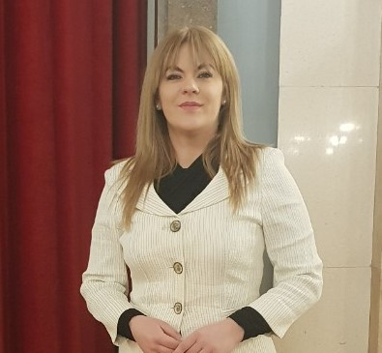

Ивана Крушчић
Рођена у Подгорици, 17.12.1983.
Адреса: Вука Мндушића бр. 3
Занимање: Новинар
Запослење: Уредник у Српској телевизији
067/895-824
ivana.turovic.83@gmail.com
Добитник више награда, повеља и признања.
Члан Удружења новинара Црне Горе и Српског националног савјета Црне Горе.

